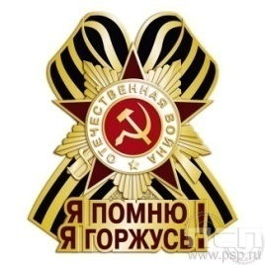
Исследовательская работа на тему «Боевой путь моего прадеда»

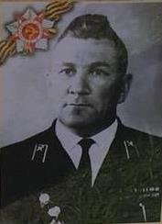
Автор: Шипилов Даниил - обучающийся 2-А класса МОУ – СОШ № 3
г. Красный Кут Саратовской области
Руководитель:
Фатеева Н.И., учитель начальных классов

Содержание
1.Аннотация ………………………………………………………………………………….1
2.Введение …………………………………………………………………………………...2
3. Основная часть ……………………………………………………………………….....3

4.Заключение. …………………………………………………………………………….4
5.Список используемой литературы…………………………………………………...........5
6.Приложения ……………………………………………………………………………6-11

1.Аннотация.
Шипилов Даниил
Саратовская область, г. Красный Кут
МОУ – СОШ № 3 2- А класс.
«Боевой путь моего прадеда».
Руководитель: Фатеева Н.И. , учитель начальных классов.
Тема моей исследовательской работы ««Боевой путь моего прадеда».
В данном исследовании я хочу рассказать о своём прадедушке, которому выпала тяжёлая судьба воевать, пережить Великую Отечественную войну.
В своей работе я поставил следующую цель: « На примере биографии моего прадеда Ф.А. Савчука, прошедшего Великую Отечественную войну, показать мужество, героизм, любовь к Родине, стойкость советского солдата – защитника Отечества!»
Цель работы: собрать сведения о своем прадедушке Савчуке Федоре Алексеевиче
Для достижения цели были поставлены следующие задачи:
- изучить семейный архив (фотографии, военный билет, другие документы) времён Великой Отечественной войны;
- разыскать информацию об участии моего прадеда в боевых действиях;
- узнать дальнейшую судьбу моего прадеда и его семьи в послевоенные годы.
Гипотеза исследования: мой прадедушка был защитником Родины, принимал участие в Великой Отечественной войне и внес посильный вклад в Великую Победу.
Объект исследования: Великая Отечественная война
Предмет исследования: вклад деда в победу над фашисткой Германией.
Методы исследования: изучение семейного архива, беседы с родственниками, сопоставление полученных фактов биографии дедушки с историей страны, анализ и обобщение собранной информации.

-1-
2.Введение
Каждую весну мы встречаем долгожданную Победу! С каждым годом мы все дальше от страшных лет. Но, несмотря на давность событий, потомки ветеранов войны и все россияне продолжают вспоминать героизм людей, которые отдавали свою жизнь за нашу возможность жить и радоваться миру. Война – это горе и слезы. 75 лет прошло с той поры, как отгремели последние выстрелы Великой Отечественной войны. Тысячи людей прошли через все испытания и мучения самой тяжелой войны 1941-1945 годов. Тяжелые годы испытаний выпали на судьбы советского народа: погибали отцы, братья, сыновья, мужья. Боль и утраты войны не обошли стороной ни одну семью. Поэтому тема Великой Отечественной войны навсегда останется актуальной, а День Победы – 9 мая – самым трогательным, самым душевным праздником страны.
Когда шла Великая Отечественная война, на свете не было ни меня, ни моих родителей. Но я много слышал о войне, ведь горе и беда не обошли стороной и моих близких, война вошла в каждый дом. Я всегда слышал в семье, что у меня был прадед, который участвовал в Великой Отечественной войне. Мне захотелось побольше узнать о моём прадедушке и рассказать о нём всем.
В семейном архиве хранятся медали моего дедушки, но я столкнулся с проблемой: слишком мало знаю о трудном и героическом периоде в жизни
моего дедушки, о том, как он прошел через страшные испытания в Великой Отечественной войне. Поэтому я хочу посвятить свою работу прадедушке и считаю тему работы актуальной, так как испытания, через которые прошел русский народ нельзя забывать ни при каких обстоятельствах.

-2-
3.Основная часть.
3.1 До военная жизнь

Мой прадед Савчук Федор Алексеевич родился в 1925 году в селе Рудня Краснокутского района Саратовской области.
Детство прошло в родном селе. Окончив семилетку, работал на полях родного колхоза.
3.2 Служба Армии
На портале «Общедоступный электронный банк документов "Память Народа в Великой Отечественной войне 1941-1945 гг."» Министерства обороны Российской Федерации мы с мамой нашли информацию о наградах и подвигах моего прадеда. С замиранием сердца вся семья читала наградные листы, приказы о награждении.
Его служба началась в апреле 1943 года, когда ему было 18 лет. Он был призван Краснокутским районным комиссариатом.
Дата призыва: 01.01.1943
Место призыва: Краснокутский РВК, Саратовская обл., Краснокутский р-н
С апреля являлся курсантом Энгельского пулеметного военного училища. По окончании училища было присвоено воинское звание «младший лейтенант»
С сентября 1944 года назначен командиром взвода автоматчиков 16 отдельной танковой бригады .
19 сентября 1944 года был ранен в правую ногу. Рядом с ним разорвался снаряд противника, был отправлен в госпиталь.
С марта 1945 года по декабрь 1945 года назначен командиром взвода автоматчиков1022 самоходного полка,231 самоходного артиллерийского полка, самоходной артиллерийской бригады.( Приложение№1)
В августе 1945 года за мужество и стойкость в боях с фашистскими захватчиками был награжден Ордерном Красной звезды. ( Приложение №2)
Так же к списку боевых наград относится Орден Великой Отечественной войны первой степени, который прадед был награждён в 1985 году.
Тысячи верст военных дорог прошагал Савчук Федор Алексеевич: Белоруссия, Украина, Прибалтика. Закончил войну мой прадед Федор на Дальнем востоке, в Японии. Из рассказа моей прабабушки: «Папа не любил рассказывать о войне, но он часто вспоминал тот памятный день, когда взрослые мужчины плакали от счастья, узнав о капитуляции фашистов»
-3-

3.3.Послевоенная жизнь
После войны встретился с моей прабабушкой Ломакиной Марией Петровной. У них появилась моя бабушка Наталья Фёдоровна,Сергей Фёдорович и Михаил Фёдорович .( Приложение №4)
Однако военная служба для него еще не закончилась. Как опытный офицер, работал в ДОСАФ, военным инструктором для обучения молодых призывников, обучал курсантов стрельбе
Также работал внештатном рыбнадзором в Красноармейском районе села Золотое Саратовской области.
Федор Алексеевич - отличный семьянин и хозяин, прожил долгую и весьма интересную жизнь, всегда был полон оптимизма и энергии.
В 1985 году в честь 40-летия Победы был удостоен Ордена Отечественной войны 1 степени. Этим орденом награждались ветераны, получившие ранения в бою. Прадедушка был так же удостоен юбилейными наградами.
Наша семья бережно хранит все, что связано с памятью дедушки: награды, фотографии.
4.Заключение
В своей работе я исследовал боевое прошлое моего прадеда. Моя работа содержит исследовательский материал, который можно использовать на уроках окружающего мира, классных часах, на факультативных занятиях.
Я горжусь своим прадедушкой! Тысячи ветеранов войны и труда спасали наш мир. К сожалению, с каждым годом их становится всё меньше и меньше… Мне бы не хотелось, чтобы память о той страшной войне ушла в небытие. Наш семейный архив пополнился достоверными сведениями о событиях Великой Отечественной войны, в которых участвовал прадед.
В народе говорят: «Человек жив, пока о нем помнят». Мой прадед всегда будет жить в наших сердцах. Он сделал все, чтобы был мир на нашей Земле, чтобы мы жили сейчас, учились, мечтали о будущем.
«Прадедушка, он жизнью рисковал,
Чтобы опять запели в небе птицы,
И стало небо голубым, и смех не угасал,
И чтобы мне на белый свет родиться!»
Я прадедушкой очень горжусь,
Мне пример его - в жизни подмога,
Но из сердца не выкинуть грусть -
Трудной стала его дорога.
У меня всё ещё впереди,
И свой путь выбирать мне надо.
Но хочу я его пройти,
Как по жизни прошёл мой ПРАДЕД!

-4-

4.Список используемой литературы
1.Архив семьи Савчук.
2.Н. Ходза «Дорога жизни» Издательство «Детская литература» 1992г.
3.В. Воскобойников «Девятьсот дней мужества» Издательство «Малыш» 1984г.
4.Ордена и медали СССР. Колесников Г.А., Рожков А.М. История, Военная история, 1986г.
5.Интернет ресурсы:
http://podvignaroda.mil.ru/
http://www.rusorden.ru/
http://www.1942.ru/solder.htm
http://ru.wikipedia.org/wiki/
http://ru.wikipedia.org/wiki/

-5-

Приложение №1 https://pamyat-naroda.ru/heroes/podvig-chelovek_nagrazhdenie38404353/

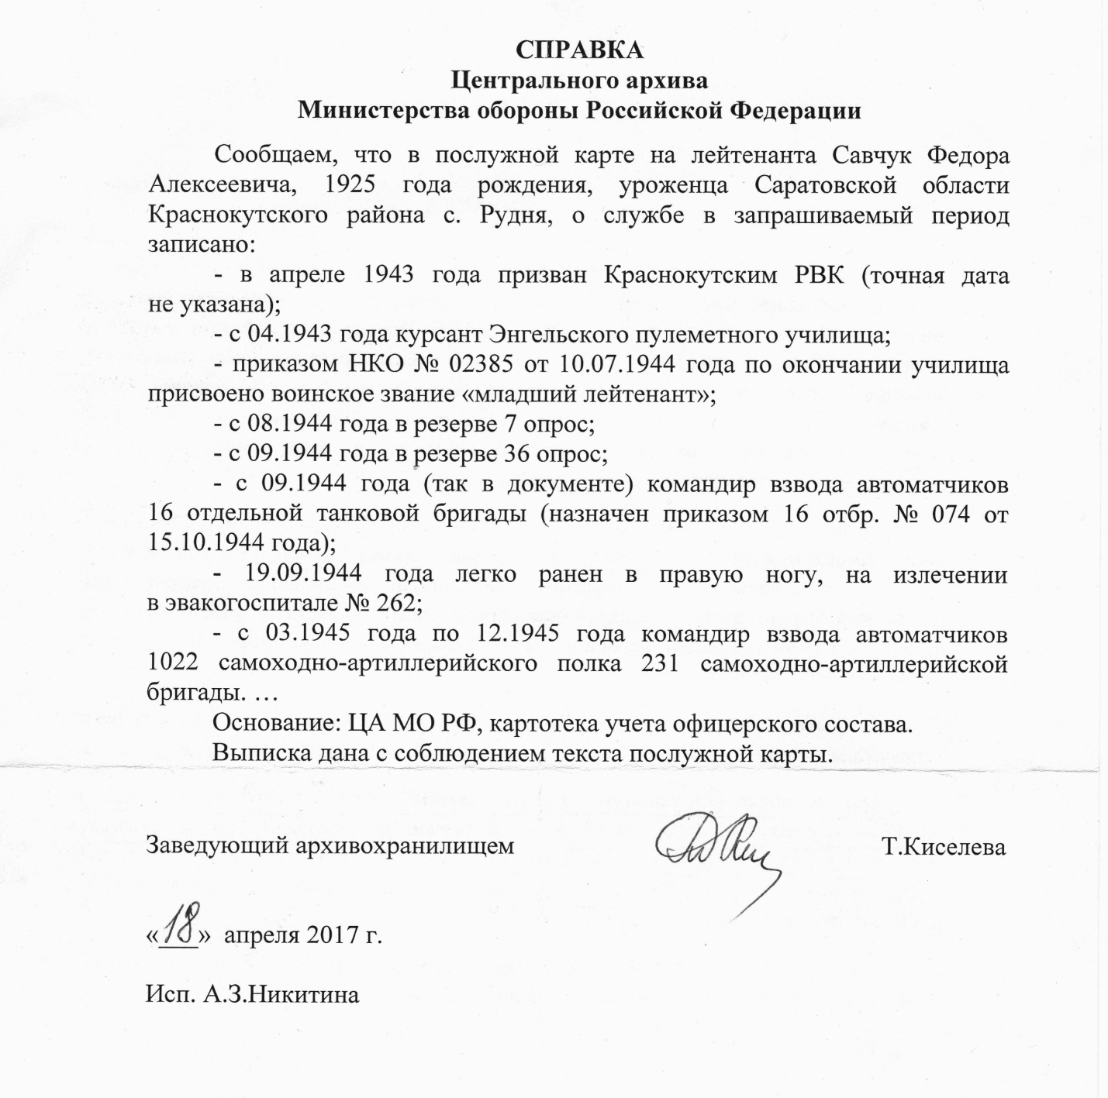

-6-
Приложение №2 https://pamyat-naroda.ru/heroes/podvig-chelovek_nagrazhdenie38404353/ 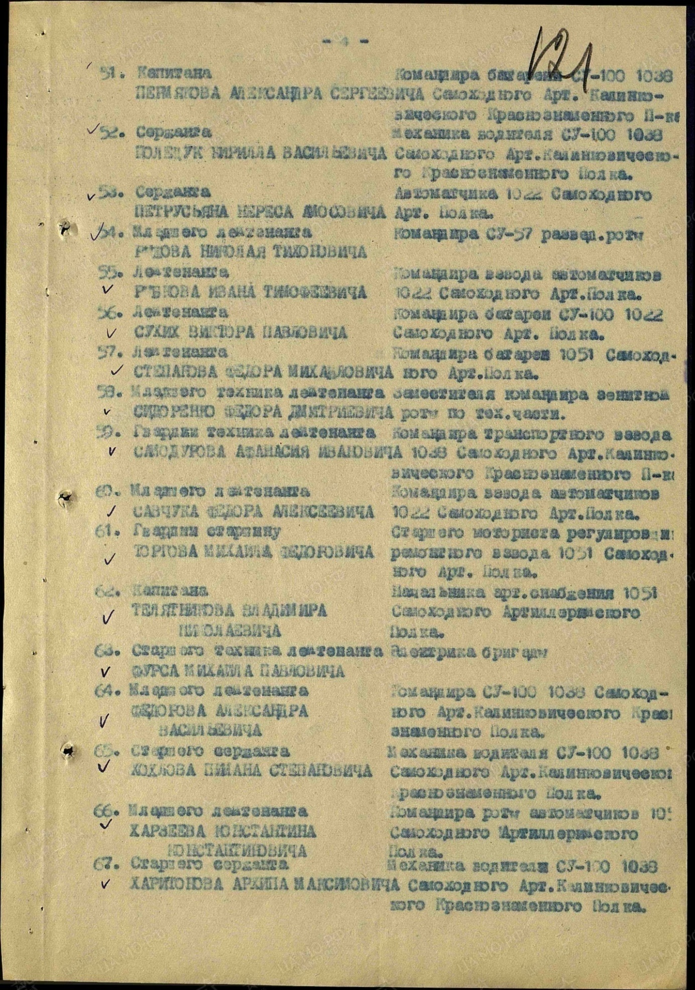

-7-
https://pamyat-naroda.ru/heroes/podvig-chelovek_nagrazhdenie38404353/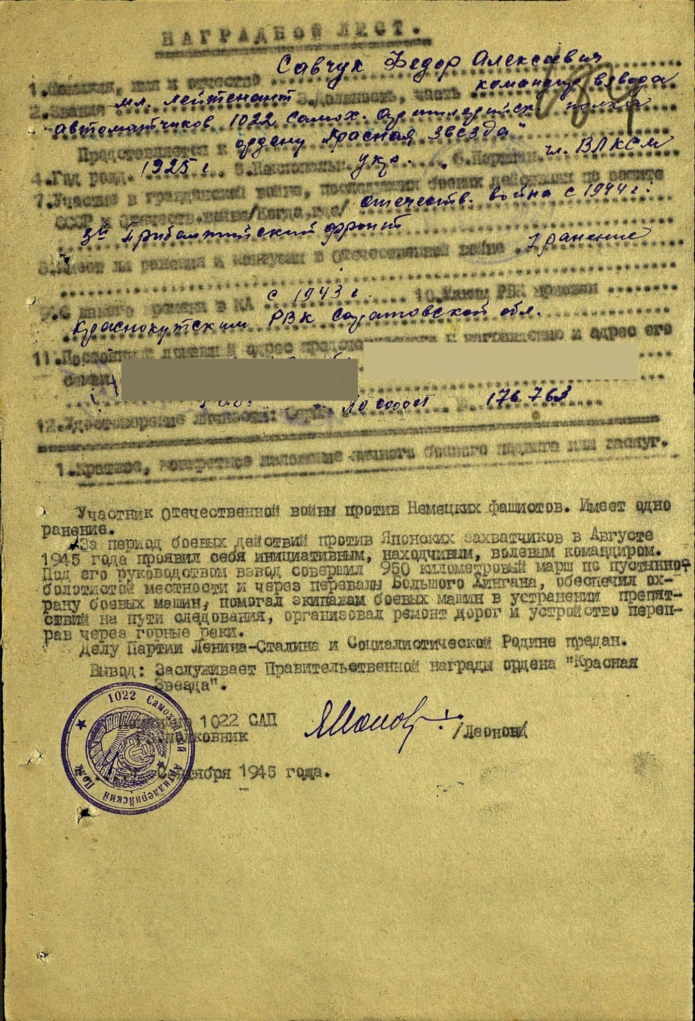
-8-

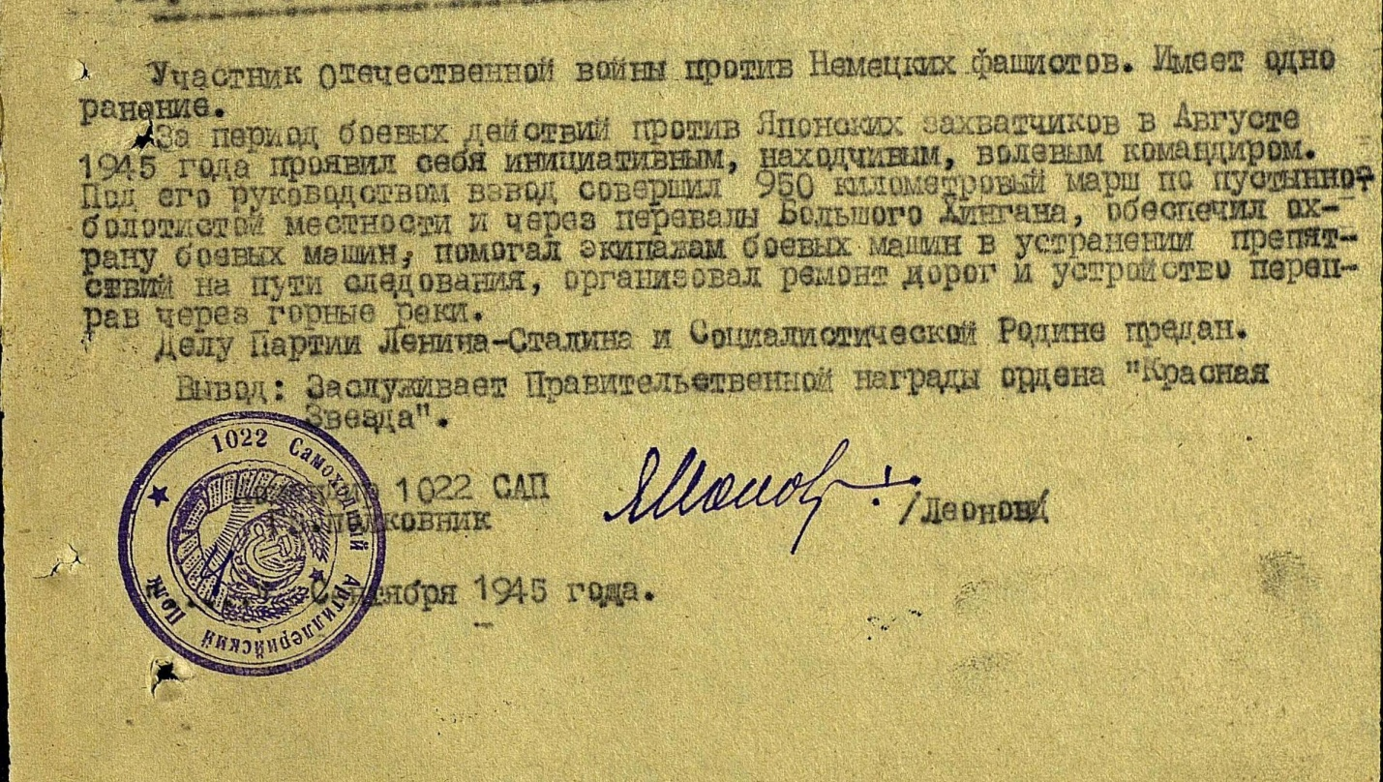

-9-

Приложение №3
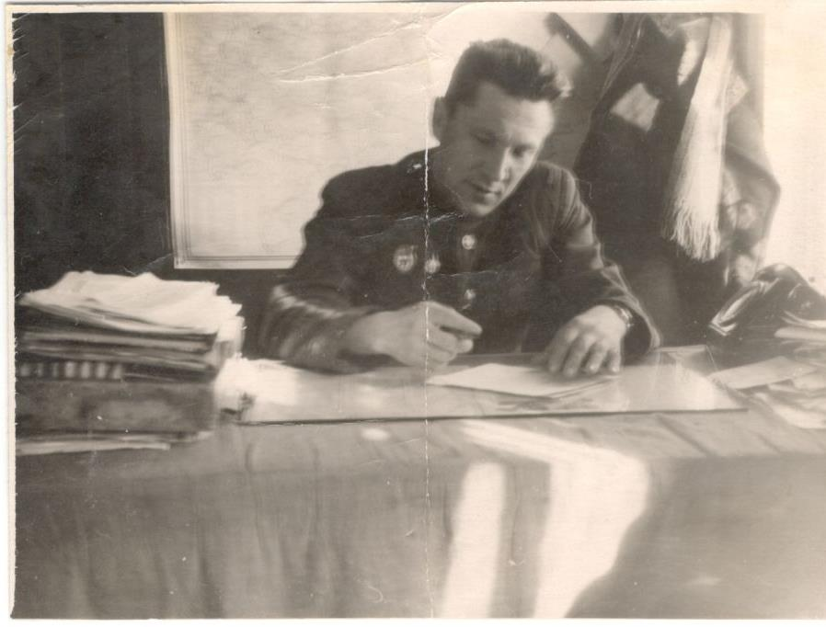
-10-
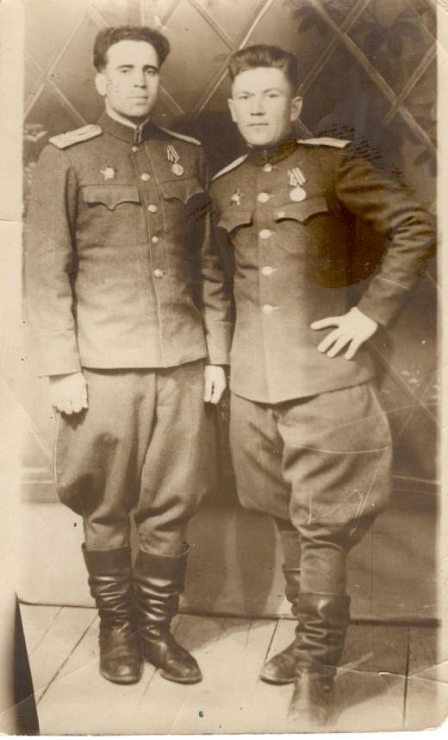

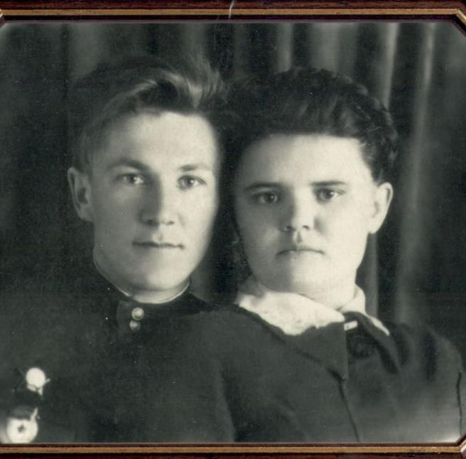
-11-

